Лабораторная работа №6

Имитационное моделирование

Волгин Иван Алексеевич

Содержание

# 1 Цель работы

Изучить модель хищник-жертва и реализовать ее в Scilab и OpenModelica.

# 2 Задание

1. Реализовать модель xcos
2. Релизовать модель c помощью блока Modelica в xocs
3. Реализовать модель в OpenModelica

# 3 Выполнение лабораторной работы

1. Для реализации модели в xcos беру блоки CLOCK_c, CSCOPE, TEXT_f, MUX, INTEGRAL_m, GAINBLK_f, SUMMATION, PROD_f, CSCOPXY, а также задаю переменные окружения a, b, c, d. (рис. 1).

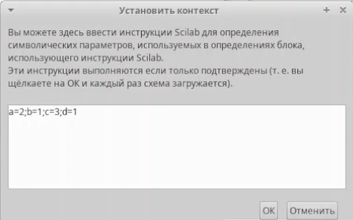

Рис. 1: Переменные окружения

Далее задаю параметры блоков интегрирования x(0) = 2 (рис. 2), y(0) = 1 (рис. 3)

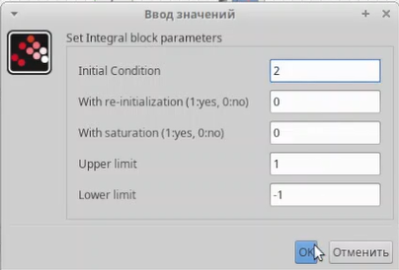

Рис. 2: Начальное значение в верхнем блоке интегрирования

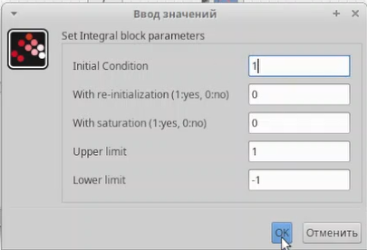

Рис. 3: Начальное значение в нижнем блоке интегрирования

После этого нужно было задать конечное время интегрирования в параметрах моделирования (рис. 4) и затем можно было приступать к построению модели. Готовую модель можно увидеть на (рис. 5)

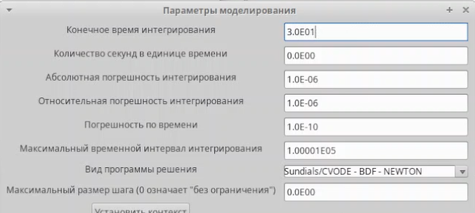

Рис. 4: Конечное время моделирования

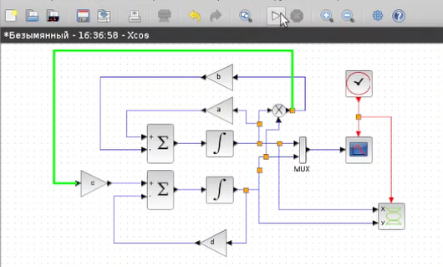

Рис. 5: Готовая модель хищник-жертва

Далее запускаем компиляцию модели и получаем результаты в виде динамики изменения численности хищников и жертв модели (рис. 6) и фазового портрета модели (рис. 7)

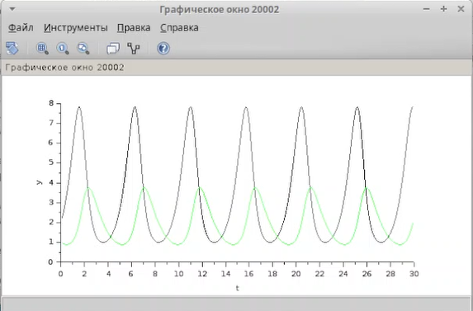

Рис. 6: Динамика изменения численности хищников и жертв модели

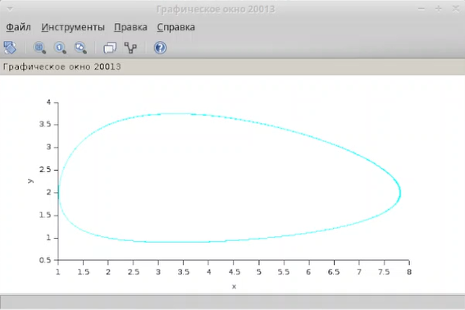

Рис. 7: Фазовый портрет модели

1. Приступаю к выполнению второго задания - построения модел хищник-жертва с помощью блока Modelica в xcos. Для этого я переделал модель из прошлого задания, удалив все блоки кроме MUX, CSCOPE, CLOCK_c и CSCOPXY и добавив блоки MOdelica и 4 блока констант для переменных окружения. Далее настроил параметры блока Modelica (рис. 8) и написал код реализации модели на языке Modelica (рис. 9)

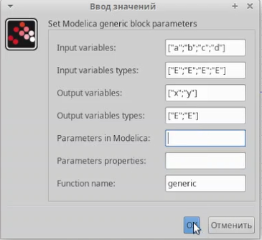

Рис. 8: Параметры блока Modelica

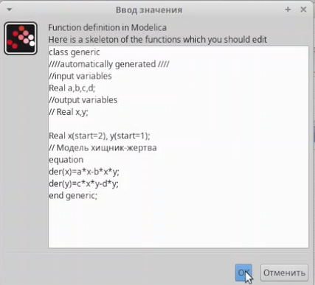

Рис. 9: Код реализации модели на языке Modelica

Далее соединил все все блоки и получил готовую модель хищник-жертва (рис. 10)

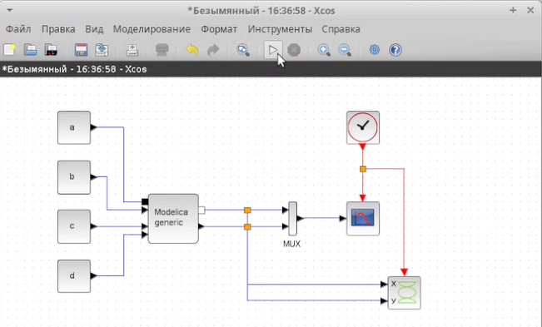

Рис. 10: Модель хищник-жертва с использованием блока Modelica

После этого я запустил компиляцию модели и получил результаты полностью совпадающие с результатами первой модели (рис. 11) (рис. 12)

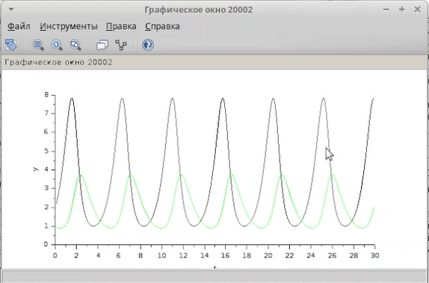

Рис. 11: Динамика изменения численности хищников и жертв модели

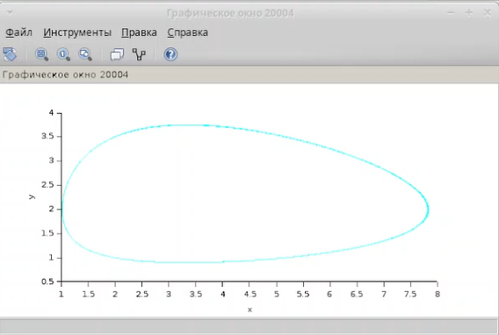

Рис. 12: Фазовый портрет модели

1. Третьим заданием была реализация модели хищник-жертва в OpenModelica. Я написал код реализации модели (рис. 13) и после его компиляции получил результаты совпадающие с результатми двух предыдущих заданий (рис. 14) (рис. 15)

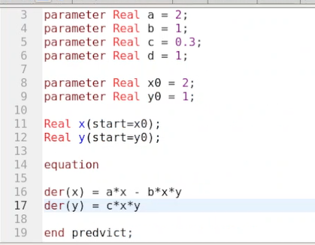

Рис. 13: Код реализации модели в OpenModelica

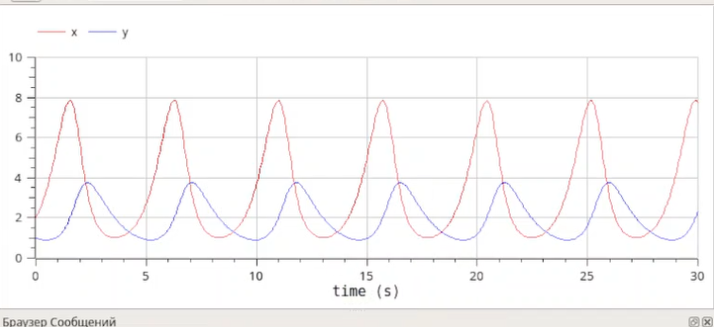

Рис. 14: Динамика изменения численности хищников и жертв модели

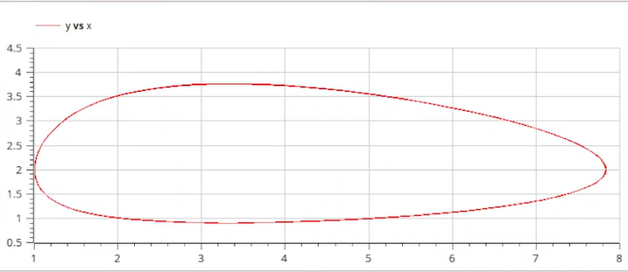

Рис. 15: Фазовый портрет модели

# 4 Выводы

В ходе выполнения лабораторной работы я изучил и реализовал тремя разными способами модель хищник-жертва.